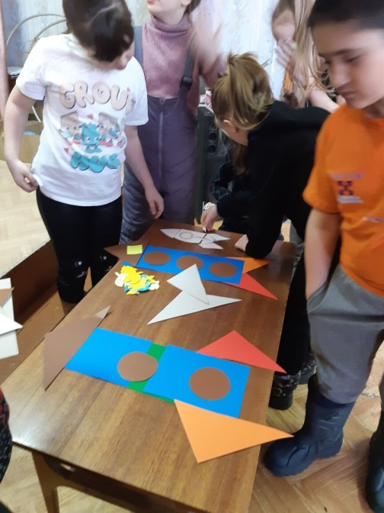
Накануне праздника 12 апреля День космонавтики и 60-летия первого полёта в космос Юрия Гагарина, совместно с Домом досуга проведена конкурсно-игровая программа «Космическое путешествие». Соревновались 2 команды – 2 экипажа кораблей «Спутник» и «Космические волки». Дети строили космические корабли, боролись с невесомостью, находили неопознанную планету и многое другое. В состязаниях победил экипаж «Космические волки».



